教 案
上课日期 |  |  | 课时数 |  | 2
第八章  第二讲 | 授课名称 | 项目八实战开发  模块二 页面详细制作 | 课 型 |  | 理论课
教学目标 | 掌握站点的建立，能够建立规范的站点。  完成首页面的制作，并能够实现简单的CSS3动画效果。
教学重难点 | 教学难点：建立站点、站点初始化设置、页面布局。  措施：通过上机操作加强学习和补充案例进行巩固。
课程思政点 | 提高学生综合应用能力
教法与学法 | 1、引导法（让学生观看成果图，展开联想，让学生思考制图思路）  2、讲授法（重点讲解理论知识点和实践知识点，加深对知识的理解）  3、模块分析法（让学生积极参与项目教学的实践，总结规律，让学生主动参与学习）
参考资料 | HTML5+CSS3网页设计与制作实用教程
教学过程
教学内容 |  |  |  | 师生互动
（一）、创设情境、激趣导入（导入新课）  1、关于建立站点的意义，下列说法正确的是？（ ）  A、可以形成明晰的站点组织结构图。  B、方便增减站内文件夹及文档。  C、可以系统化地管理网站文件。  D、对于网站本身的上传维护，内容的扩充和移植都有着重要的影响。  答案：ABCD  讲解本门课程的特点、用处及学习的方法。  （二）、自主、合作、探究（讲授新课）  项目八实战开发  模块二 页面详细制作 |  |  |  | 点名，宣布课堂纪律，新课导入，触发学生学习兴趣。
教学过程
教学内容 |  |  |  | 师生互动
知识点讲解  本节主要讲解电商网站首页面的详细制作，主要包括“制作头部、导航和视频、内容部分（新品）、内容部分（试妆）、内容部分（评测）、脚部版权信息”等知识点。  讲解“制作头部、导航和视频”  （1）教师展示头部、导航和视频的效果图，通过HTML结构、CSS样式等方面进行分析，并划分其具体结构。  （2）教师带领学生搭建网页的头部、导航和视频结构，在index.html文件中书写HTML结构代码。  （3）教师带领学生在样式表index.css中书写对应的CSS样式代码。  （4）教师对“制作头部、导航和视频”时需要注意的问题进行说明，并给与解答。  （5）学生练习，教师巡视，对疑难问题进行解答。  讲解“制作内容部分（新品）”  （1）教师展示内容部分（新品）的效果图，通过HTML结构、CSS样式等方面进行分析，并划分其具体结构。  （2）教师带领学生在首页面文档index.html中，添加内容部分（新品）模块的结构代码。  （3）教师分析内容部分（新品）模块的CSS样式，并在样式表index.css中书写对应的CSS样式代码。  （4）教师对“制作内容部分（新品）”时需要注意的问题进行说明，并给与解答。  （5）学生练习，教师巡视，对疑难问题进行解答。  讲解“制作内容部分（试妆）”  （1）教师展示内容部分（试妆）的效果图，通过HTML结构、CSS样式等方面进行分析，并划分其具体结构。  （2）教师带领学生在首页面文档index.html中，添加内容部分（试妆）模块的结构代码。  （3）教师分析内容部分（试妆）模块的CSS样式，并在样式表index.css中书写对应的CSS样式代码。  （4）教师对“制作内容部分（试妆）”时需要注意的问题进行说明，并给与解答。  （5）学生练习，教师巡视，对疑难问题进行解答。  讲解“制作内容部分（评测）”  （1）教师展示内容部分（评测）模块的效果图，通过HTML结构、CSS样式等方面进行分析，并划分其具体结构。  （2）教师带领学生在首页面文档index.html中，添加内容部分（评测）模块的结构代码。 |  |  |  | 分组讨论：“制作头部、导航和视频”  学生学习：“制作内容部分（新品）”  学生学习：“制作内容部分（试妆）”
教学过程
教学内容 |  |  |  | 师生互动
（3）教师分析内容部分（评测）模块的CSS样式，并在样式表index.css中书写对应的CSS样式代码。  （4）教师对“制作内容部分（评测）”时需要注意的问题进行说明，并给与解答。  （5）学生练习，教师巡视，对疑难问题进行解答。  (三）课堂热身（课堂总结及课堂练习）  - 阶段小结  - 小结  重点：电商网站首页面制作。  - 答疑  教师询问学生对于知识点还有什么不理解的地方。针对学生不理解的知识点给与解释。  - 巩固练习  - 巩固“电商网站首页面”的制作  学完知识点后，让学生再制作一次“电商网站首页面”，以此使学生更熟练地掌握如何制作头部、导航和视频、内容部分（新品）、内容部分（试妆）、内容部分（评测）、脚部版权信息等。  - 通过“补充案例”加强学习  教师分发测试题目及案例素材给学生，对于掌握较好的同学，可以通过补充案例对相关知识点进行巩固。  - 布置作业  - 完成“补充案例”，通过平台提交给教师，教师下节课进行点评。  - 复习本课时的所有知识点和案例，加强巩固。  （上机测试）  教师发放测试题目及案例素材，学生进行上机测试。以此检查学生对相关知识点的掌握情况。测试完成后将作品通过平台提交给老师。  上机测试主要针对本章中需要重点掌握的知识点，以及在程序中容易出  错的操作步骤。通过上机测试可以考察同学对“电商网站首页面”制作的熟练程度，以及对“建立站点”、“站点初始化设置”、“效果图分析”、“页面布局”、“定义公共样式”等知识点的掌握程度。  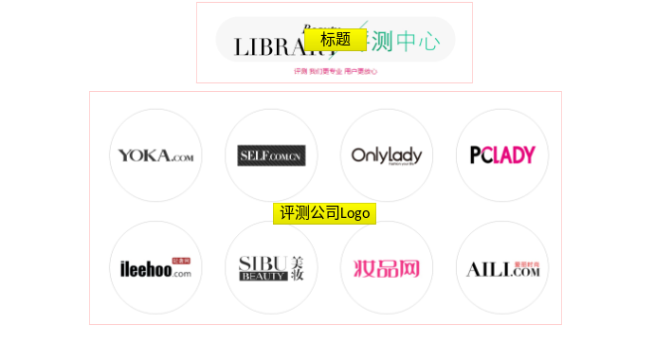 |  |  |  | 学生学习：CSS样式  学生操作完成：电商网站首页面效果图

教学过程
教学内容 |  | 师生互动
（四）拓展延伸  补充讲解学习本门课程的技巧。  布置作业：  1、“制作头部、导航和视频”  2、“制作内容部分（新品）”  3、“制作内容部分（评测）”  （五）板书：  项目八实战开发  模块二 页面详细制作  讲解“制作头部、导航和视频”  讲解“制作内容部分（新品）”  讲解“制作内容部分（试妆）”  讲解“制作内容部分（评测）” |  | 学生讨论并回答课堂练习  学生记录课后作业的题目
课后反思

